ГПОУ ТО

«Новомосковский многопрофильный колледж»

МЕТОДИЧЕСКАЯ РАЗРАБОТКА

занятия на тему «Законы постоянного тока»

ОДП.02 «Физика»

специальность: 23.02.05 «Эксплуатация транспортного электрооборудования и автоматики »

Новомосковск, 2022

Методическая разработка занятия по дисциплине ОДП.12 «Физика» на тему «Законы постоянного тока»

Подготовила Бондарчук Т.В., преподаватель физики

Методическая разработка содержит материалы для проведения практического занятия по физике на тему «Законы постоянного тока» в виде деловой игры «ВНИК – временный научно-исследовательский коллектив» с использованием элементов современных педагогических технологий, различных интерактивных форм и методов обучения при организации урока физики.

СОДЕРЖАНИЕ

АННОТАЦИЯ 4

1. ПЛАН 7

2. ТЕХНОЛОГИЧЕСКАЯ КАРТА УРОКА 10

3. СОДЕРЖАНИЕ И ХОД УРОКА 11

СПИСОК ИСТОЧНИКОВ 19

Приложение 1. Критерии оценки 20

Приложение 2. Лист оценки 21

Приложение 3. «Верю – не верю» 22

Приложение 4. Работа «Найди ошибку» 23

Приложение 5. «Группировка» 24

Приложение 6. Работа с электрическими схемами и с чертежами схем «Найди и объясни ошибку» 25

Приложение 7. Ответ на вопрос №1 26

Приложение 8. Ответ на вопрос №2 «Автоэлектрика автомобиля» 27

Приложение 9. Ответ на вопрос №3 30

Приложение 10. Ответ на вопрос №4 31

Приложение 11. Ответ на вопрос №5 32

Приложение 12. Ромашка Блума 34

Приложение 13. Рефлексия 35

ЗАКЛЮЧЕНИЕ 36

АННОТАЦИЯ

Разборка урока по предмету ОДП.12 «Физика» из раздела «Электродинамика» по теме «Законы постоянного тока» содержит пример организации и проведения урока для студентов 1 курса специальности 23.02.05 «Эксплуатация транспортного электрооборудования и автоматики (на автомобильном транспорте)».

Выбор темы урока не случаен. Техник-электромеханик ‒ это специалист, который занимается техническим обслуживанием и ремонтом автоматики и транспортного электрооборудования. Его профессиональная компетенция- проводить диагностику деталей и систем транспортного электрооборудования. Эта профессия требует углубленных знаний в специальных дисциплинах и достаточно тесно связана с физикой.

Раздел «Электродинамика», в который входит тема «Законы постоянного тока», создает фундамент теоретических знаний и практических умений. Эти умения необходимы для формирования профессиональных компетенций специалиста. Электрические законы и формулы требуются не только для проведения каких-либо расчетов. Они нужны тем, кто на практике работает с электричеством. И без сомнения основные понятия и законы физики необходимы человеку и в повседневной жизни.

На любых обучающих курсах или семинарах, где готовят специалистов для выполнения конкретных профессиональных операций, основная деятельность обучающихся проходит в тренингах и в деловых играх. Так и на уроке по физике можно инсценировать деятельность какой-либо организации или предприятия. Например, так может выглядеть урок-игра в рамках деятельностного подхода.

Урок-игра дает возможность учащемуся в игровой ситуации испытать яркие эмоциональные переживания успеха или неудачи. В процессе развивают способности, необходимые в области деловых и социальных отношений.

Выделим ряд способностей:

-проявлять инициативу,

-ставить и решать проблемную задачу,

-планировать деятельность,

-решать коммуникативные вопросы и т.д.

В процессе игры студенты учатся одновременно и самостоятельности, и работе в команде, а также идти на компромисс и вести диалог между собой. Урок-игра способствует также развитию личности и формирует такие жизненно необходимые качества:

-уверенность в себе,

-инициативность,

-стремление к творчеству.

В разработке представлена урок-игра «ВНИК – временный научно-исследовательский коллектив». Урок-игра позволяет выявить, систематизировать, обобщить и расширить имеющиеся знания и умения по теме урока. Она помогает показать практическую значимость изучаемой темы и способствовать развитию интереса, как и к выбранной профессии так и к физике в целом.

Урок проводится в кабинете «Физика».

Группа студентов предварительно разбивается на три подгруппы:

-Информационный отдел;

-Мозговой центр;

-Практический отдел.

Работа на занятии ведется в этих подгруппах. Преподаватель, в свою очередь, выступает в роли «проводника». Он задает ритм и контролирует ход урока, дает общую установку в тот момент, когда студенты должны выработать верно алгоритм поведения, чтобы прийти к нужному результату. При подведении итогов урока группа студентов совместно с преподавателем выясняет, какая из трех подгрупп наиболее эффективна. Проводится самооценка деятельности. По количеству набранных баллов в соответствии с критериями студенты сами выставляют общую оценку за урок.

В ходе подобной организации урока у студентов формируются необходимые универсальные учебные действия:

- умение ставить цель,

- умение делать нужный выбор,

- умение принимать самостоятельные решения и доводить их до результата,

- умение работать в коллективе по заранее подготовленному плану,

- умение выдвигать гипотезы.

- умение понимать необходимость проверки задач при их решении

- умение анализировать и оценивать свою деятельность.

Использованные методические приемы и формы организации урока студентов обеспечивают деятельностный характер обучения. А также способствуют достижению планируемых личностных, предметных и метапредметных результатов обучения.

Использование ИКТ делает занятие наглядным, доказательным и обеспечивает его интерактивность. Это объективно повышает интерес к процессу обучения, а также позволяет каждому студенту стать непосредственным участником процесса и убедиться в правильности сделанных выводов.

1. ПЛАН

**Дисциплина:** ОДП.12 «Физика»

**Группа:** ЭТЭ 22

**Специальность:** 23.02.05 «Эксплуатация транспортного электрооборудования и автоматики »

**Количество студентов:** 25

**Дата:** 15.11.2022

**Преподаватель:** Бондарчук Т.В.

**Тема занятия:** «Законы постоянного тока»

**Тип занятия:** систематизации и обобщения знаний и умений

**Вид занятия:** деловая игра

**Цель занятия:** создание условий для обобщения и систематизация знаний и умений по теме «Законы постоянного тока».

**Методическая цель:** раскрытие опыта проведения занятия по теме «Законы постоянного тока», демонстрация методики организации и проведения учебного занятия с использованием элементов современных педагогических технологий, активных и интерактивных форм и методов обучения.

**Задачи занятия:**

**Дидактические:**

- выявить уровень знаний студентов по теме «Законы постоянного тока»;

-создать условия для обобщения, систематизации знаний и для формирования умений применять эти знания при решении практических заданий;

-расширить и углубить полученные знания;

-показать практическую значимость изученного материала.

**Развивающие:**

-способствовать развитию познавательных интересов и творческих способностей обучающихся, навыков самостоятельной работы, способности к сотрудничеству, общению и работе в коллективе;

-способствовать развитию умения анализировать, обобщать, делать выводы и выражать речью результаты собственной мыслительной деятельности.

**Воспитательные:**

-способствовать воспитанию лидерских качеств, взаимовыручки, уважительного отношения друг к другу, воспитанию чувства ответственности и патриотизма;

-создать условия для самооценки и самоанализа; повысить мотивацию к изучению физики через демонстрацию необходимости практического применения знаний;

-способствовать воспитанию отношения к физике как к части общечеловеческой культуры.

**Методы проведения занятия:**

- по источнику получения знаний – словесный, наглядный, практический;

- по характеру познавательной деятельности – объяснительно-иллюстративный, репродуктивный, частично-поисковый, проблемно-поисковый.

**Формы организации учебно-познавательной деятельности:**

- индивидуальная,

- фронтальная,

- групповая.

**Формируемые компетенции:** ОК1, ОК2, ОК3, ОК4, ОК6, ОК7.

**Материально-техническое обеспечение занятия:**

**Наглядные пособия:**

- мультимедийнаяпрезентация Power Point, содержащая записи телефонных звонков и видеовопроса,

-таблички с названиями отделов, заготовка брошюры «Законы постоянного электрического тока и их практическое применение».

**Приборы и оборудование:**

-мультиметр,

-соединительные проводники, светодиод,

-фрукты и овощи для демонстрации «фруктово-овощной» батарейки.

**Раздаточный материал:**

-учебники по физике,

-таблицы «Удельное сопротивление некоторых веществ»,

-карточки с заданиями «Работа с формулами», «Группировка»,

-листы оценивания,

-плакат и разноцветные лампочки для проведения рефлексии.

**Технические средства обучения:** ноутбук, проектор, экран, доска.

**Межпредметные связи:**

-обеспечивающие: математика, химия, экология;

-обеспечиваемые: электротехника и электроника, конструкция, техническое обслуживание и ремонт транспортного электрооборудования и автоматики.

**Литература:** Физика. 11 класс : учеб. для общеобразоват. : базовый уровень / Г. Я. Мякишев, Б. Б. Буховцев, В. М. Чаругин; под ред. Н. А. Парфентьевой. – 3-е изд. – М. : Просвещение, 2016. – 432 с., [4] л. ил. – (Классический курс). – ISBN 978-5-09-037753-9.

**Место проведения занятия:** кабинет физики

**Время проведения:** 90 минут

|  |  |  |  |  |  |  |
| --- | --- | --- | --- | --- | --- | --- |
| 2. ТЕХНОЛОГИЧЕСКАЯ КАРТА УРОКА | | | | | | |
| № п/п | Этапы занятия | Время | Действия преподавателя | Действия студентов | Организационные формы работы | Методы работы |
| 1. | Организационный этап | 2 мин. | Организует направленное внимание на начало урока. Преподаватель приветствует студентов, отмечает отсутствующих, проверяет готовность аудитории и студентов к занятию. | Сообщение старосты об отсутствующих |  | Словесный  Прием: беседа |
| 2. | Этап мотивации и подготовки обучающихся к активной и сознательной деятельности на основном этапе занятия | 8 мин. | Выступает в роли организатора. Организует и направляет к цели учебно-познавательную деятельность и интерес студентов.  Преподаватель обеспечивает мотивацию деятельности студентов; сообщает тему занятия; выдвигает проблему; подводит студентов к самостоятельной постановке учебных задач; обеспечивает эмоционально-  психологический настрой на занятие. | Фиксируют и осознают выдвинутую преподавателем проблему; обсуждают предметные способы решения проблемы; ставят задачи занятия; принимают и сохраняют учебную цель и задачи; аргументируют свою точку зрения; осознанно строят свои высказывания. | Фронтальная, индивидуальная, групповая | Словесный, объяснительно-иллюстративный, частично-поисковый. Приемы: эвристическая беседа, корзина идей |
| 3. | Актуализация опорных знаний,  обобщение и систематизация усвоенного учебного материала | 15 мин. | Выступает в роли организатора. Создает условия для сосредоточения внимания, осознания студентами важности предстоящей работы, побуждает к активной деятельности. Преподаватель проверяет объем и качество усвоения материала, определяет какими терминами, понятиями владеют студенты и как они умеют ими пользоваться; определяет границы знания и незнания. | Воспроизводят имеющиеся знания по теме занятия на новом уровне (переформулированные вопросы); выполняют соответствующие задания, тренирующие отдельные способности к учебной деятельности, мыслительные операции и учебные навыки; демонстрируют умения осознанно и произвольно строить высказывания о полученных ранее знаниях. Анализируют свою работу, сравнивают ответы с образцом; осуществляют взаимоконтроль и самоконтроль. Заполняют листы оценивания, проводят самоанализ. | Фронтальная, индивидуальная, групповая | Словесные, иллюстративные, практические; репродуктивные, частично-поисковые, проблемно-поисковые; методы контроля. Приемы: «Верю ‒ не верю», «Найди ошибку», «Группировка», взаимопроверка. |
| 4. | Применение знаний и умений в условиях выполнения практических заданий | 50 мин. | Выступает в роли организатора. Преподаватель организует и контролирует выполнение студентами практических манипуляций, направленных на формирование практических умений и развитие способностей применять теоретические знания в практической деятельности. | Работают над заданиями, выполнение которых приведет к достижению планируемых результатов; обсуждают и решают задачи; учатся разделять с преподавателем лидерство в группе и принимать на себя ответственность за результат учебного труда, приходить к общему решению в совместной деятельности; демонстрируют умения осознанно и произвольно строить высказывания. Заполняют листы оценивания. | Индивидуальная, групповая | Словесные, иллюстративные, практические, проблемно-поисковые.  Приемы: эвристическая беседа, решение количественных задач, проблемные вопросы, устное сообщение, физический эксперимент. |
| 5. | Домашнее задание | 5 мин. | Преподаватель выдает информацию для студентов о подготовке к следующему занятию; определяет дифференцированное домашнее задание, включающее вопросы, активизирующие самостоятельную поисковую деятельность студентов, предлагает индивидуальные творческие задания. | Выбирают и осознают домашнее задание. |  | Словесный, объяснительно-иллюстративный, Приемы: устное сообщение, «ромашка Блума». |
| 6. | Итоги занятия. Рефлексия. | 10 мин. | Преподаватель совместно со студентами обсуждает итоги работы на уроке, обращаясь к поставленным задачам занятия; дает оценку деятельности студентов, выставляет отметки; активизирует оценочную деятельность студентов через самооценку полученных результатов, формируя личную ответственность за результаты этой деятельности. | Студенты совместно с преподавателем обсуждают итоги работы на занятии; соотносят цель и результаты, степень их соответствия; согласно критериям оценивания самостоятельно выставляют оценку за занятие. Осуществляют самоанализ и самооценку своей деятельности на занятии; формулируют собственное мнение, строят монологическое высказывание, путём продолжения фразы, выделяют самое значимое для себя на данном занятии. | Фронтальная | Словесные, методы мотивации и эмоционального стимулирования, методы контроля  Приемы: беседа, создание ситуации успеха, самооценка, самоанализ. |

# 3. СОДЕРЖАНИЕ И ХОД УРОКА

3.1. Организационный этап 2 мин.

взаимные приветствия преподавателя и студентов;

фиксация отсутствующих;

организация внимания и внутренней готовности.

3.2. Этап подготовки обучающихся к активной и сознательной деятельности на основном этапе занятия 8 мин.

Преподаватель: Сегодня мы с вами проводим занятие систематизации и обобщения знаний и умений по теме «Законы постоянного тока». А начать сегодняшнее наше занятие мне бы хотелось со слов древнегреческого философа Аристотеля, которые являются эпиграфом нашего занятия: «Ум заключается не только в знании, но и в умении прилагать знание на деле».

* Как вы думаете, какое отношение имеют эти слова к нашему занятию?

(Студенты высказывают свои предположения).

Преподаватель: Сегодня на занятии мы с вами постараемся правильно приложить имеющиеся у вас знания на деле.

А пройдет наше занятие в форме деловой игры под названием «ВНИК – временный научно-исследовательский коллектив». На время занятия мы с вами будем представлять ВНИК ‒ временный научно-исследовательский коллектив. Я буду в роли руководителя, а вы – представители ВНИК.

В нашем коллективе сегодня будут работать три подгруппы: Информационный отдел, Мозговой центр и Практический отдел. В каждой подгруппе есть свой руководитель.

В наш коллектив обратились жители из разных городов Тульской области с просьбами ответить на интересующие их вопросы, касающиеся применения законов постоянного электрического тока на практике. Что вы думаете по этому поводу? (Студенты высказывают свои предположения).

Преподаватель: Запишите, пожалуйста, тему урока и сегодняшнее число. Коллеги, как вы думает какой результат мы должны получить в конце работы?

Предполагаемый ответ студентов: Ответы на вопросы жителей, касающиеся применения законов постоянного электрического тока на практике.

Преподаватель: Предлагайте все возможные способы и пути решения данной проблемы и достижения результата – задачи занятия и отправляем их в корзину идей. (Студенты высказывают свои предложения).

Преподаватель: Давайте вспомним то, что мы знаем о постоянном электрическом токе, расширим свои знания, проявим практические умения и выясним практическую значимость изученного материала.

Девизом нашего занятия будут такие слова:

Думать ‒ коллективно!

Решать ‒ оперативно!

Отвечать ‒ доказательно!

Работать ‒ старательно!

И нужные решения нас ждут обязательно!

Оценивание вашей деятельности на занятии будет осуществляться согласно критериям, которые отображены на экране.

(Приложение 1)

Сегодня на занятии будем использовать листы оценивания, которые будут заполняться руководителями в подгруппа по ходу урока.

(Приложение 2)

В итоге выясним, какая подгруппа наиболее эффективна в своей работе.Кроме того, ответы на поступившие к нам вопросы мы отобразим в брошюре под названием «Законы постоянного электрического тока и их практическое применение», которая также будет итогом проведения нашего занятия. Ответственными за выпуск брошюры будут представители подгруппы Информационный отдел.

И помните, что физика требует внимательных наблюдений, четких выводов и, хотя может это и кажется вам неожиданным, ‒ дружеской поддержки.

3.3. Актуализация опорных знаний, обобщение и систематизация усвоенного учебного материала 15 мин.

Преподаватель: Уважаемые коллеги, для успешной работы нашего коллектива и принятия правильных решений мы должны вспомнить то, что мы знаем по теме «Законы постоянного тока» и тем самым актуализировать наши знания. Для начала нашей работы мы должны получитьсертификат профпригодности для каждой подгруппы.

Для получения сертификата я предлагаю вам выполнить несколько заданий, за которые вы будете получать определенное количество баллов. Сертификат профпригодности будет выдан подгруппе, если общее количество заработанных всеми представителями подгруппы баллов будет не менее 60.

И для начала я предлагаю выполнить задание с использованием приема «Верю – не верю». Я буду читать утверждения, а вам нужно либо согласиться с ними, либо – не согласиться. Согласие – «да», несогласие – «нет». Всего будет 5 утверждений. Отмечайте ваши «да» знаком «+», а «нет» ‒ знаком «-». За каждый правильный ответ вы зарабатываете 1 балл.

1. Верно ли, что электрический ток – это направленное упорядоченное движение заряженных частиц под действием электрического поля?
2. Верно ли, что сила тока измеряется электроскопом?
3. Верно ли, что единицей измерения напряжения является ампер?
4. Верно ли, что электрическое сопротивление проводника тем больше, чем больше площадь его поперечного сечения?
5. Верно ли, что чертеж, на котором изображено соединение электрических приборов в цепь, называется электрической схемой?

Преподаватель: Проверим, как вы справились со своими заданиями и с этой целью проведём взаимопроверку. Обменяйтесь тетрадями и внимание на экран. За каждый правильный ответ вы ставите 1 балл. Прошу руководителей зафиксировать количество набранных баллов в оценочном листе.

(Приложение 3)

Преподаватель: Продолжим проходить тест на профпригодность. Сейчас я предлагаю вам вспомнить формулы и выбрать те, которые помогут нам при решении проблемы. Ваша задача заключается в том, чтобы из представленных формул исключить формулы с ошибками. Каждый правильный ответ принесёт вам 1 балл.

В течение 1 минуты студенты обсуждают выполнение задания в группе, после чего один из членов отдела представляет результат.

$I= \frac{U}{R}$ $U=IR$ $R= \frac{ρl}{S}$ $I= \frac{R}{U}$

$R= \frac{U}{I}$ $I=\frac{ε}{R+r}$ $A= \frac{q}{U}$ $A=UIt$

$Q=I^{2}Rt$ $P=UI$ $I= \frac{q}{t}$ $P=At$

(Приложение 4)

Преподаватель: Руководитель Мозгового центра, как вы оцениваете работу нашего коллектива?

Работаем дальше. Коллеги, какие вызнаете способы соединения проводников? Внимание на экран. Вы видите 14 утверждений. Ваша задача заключается в следующем. Вам необходимо провести группировку предложенных утверждений и выписать их номера в два столбика: в первый столбик примеры последовательного соединения, а во второй – параллельного соединения.

Каждый правильный ответ принесет вам 1 балл. Время выполнения задания – 1 минута. Начинаем!

1. Так включается в цепь амперметр
2. *I = I1 = I2 = … = In*
3. *I = I1 + I2 + … + In*
4. 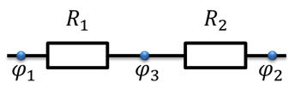
5. 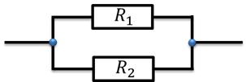
6. *U = U1 = U2 = … = Un*
7. *1/R = 1/R1 + 1/R2 + … + 1/Rn*
8. *U = U1 + U2 + … + Un*
9. *R = R1 + R2 + … + Rn*
10. Так включается в цепь вольтметр
11. 
12. 
13. 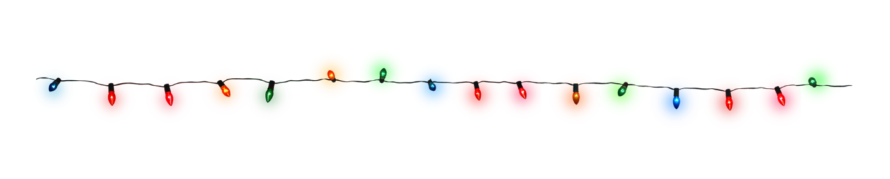
14. 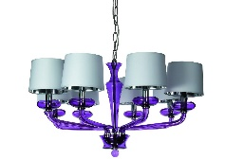

Преподаватель: Коллеги, время истекло. Проверяем, как вы справились с заданием. Внимание на экран. За каждый правильный ответ вы ставите 1 балл. Прошу руководителей зафиксировать количество набранных баллов в оценочном листе.

(Приложение 5)

Преподаватель: Всем нам хорошо знакомы знаменитый сыщик Шерлок Холмс и его не менее знаменитый друг Ватсон. Историй о них написано немало. Я тоже хочу прочитать небольшую историю, а вас прошу внимательно послушать и рассудить этих знаменитостей.

Однажды вечером доктор Ватсон поднялся наверх в комнату своего друга Шерлока Холмса и сказал: «Дорогой Холмс! Я знаю, что вы – великий знаток физики. Мне, конечно, далеко до вас, но… Посмотрите на эти схемы! Они выполнены просто чудесно!»

Шерлок Холмс посмотрел одну секунду и произнёс: «Дорогой друг! Выполнены они чудесно, но далеки от истины».

Прав ли Холмс? Полный и правильный ответ – ваш заслуженный 1 балл.

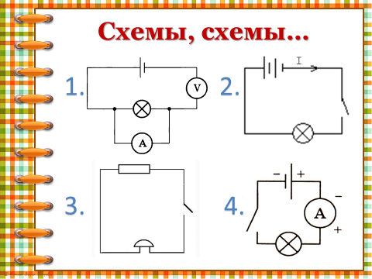

(Приложение 6)

Преподаватель: Прошу руководителей подгрупп подвести итоги и сделать вывод о получении отделом сертификата профпригодности.

По окончанию актуализации опорных знаний руководители подгрупп подводят промежуточный итог по количеству набранных баллов и делают вывод о получении отделом сертификата профпригодности.

Преподаватель: Молодцы! Вы показали достаточные для продолжения нашей работы знания. Сертификаты профпригодности получены, подгруппы готовы.

3.4. Применение знаний и умений в условиях выполнения упражнений и решения задач 50 мин.

Преподаватель: Отдел информации, вам слово.

Представитель Информационного отдела: за время приема вопросов на автоответчик нашего телефона поступило 3 звонка и 1 письмо на электронную почту от жителей из разных городов Тульской области. Первый звонок поступил от Иванова Сергея из города Донской. Послушаем, с какой просьбой обратился к нам Сергей.

Добрый день! Я не очень хорошо знаю физику, а как оказалось в жизни она необходима. Я решил сам сделать нагревательный элемент для электроплитки мощностью 1,5 кВт из нихромовой проволоки диаметром 0,5 мм. Питающее напряжение сети 220 В. Подскажите, пожалуйста, как определить, сколько проволоки мне нужно взять?

Преподаватель: Можем ли мы помочь Сергею? Что нам для этого нужно сделать? Кто возьмется помочь Сергею и заработать 3 балла. Ответ на вопрос Сергея в брошюру оформит ____________ из информационного отдела.

(Приложение 7)

Преподаватель: Продолжаем работу! Слово предоставляется Информационному отделу.

Представитель Информационного отдела: Второй звонок поступил от Лаптева Ивана из города Кимовск

Уважаемые ребята! При диагностике автомобиля у многих начинает возникать вопрос по электричеству. К сожалению, я не очень хорошо знаком с данной темой.

Во-первых, расскажите, пожалуйста, об автоэлектрике в области постоянных токов.

Во-вторых, допустим, что необходимо что-нибудь в машине подсветить с помощью светодиода. Если в автомобиле установить в качестве источника света светодиод, то как, используя известные законы постоянного тока, рассчитать сопротивление гасящего резистора? В интернете есть программа для расчета, но меня интересует сама последовательность действий.

Преподаватель: Начинаем отвечать на поступившие к нам вопросы. Об электрике автомобиля нам расскажет__________________________.

Сообщение студента и презентация «Электрика автомобиля».

(Приложение 8)

Передайте ваш материал в отдел информации, который разместит его в брошюре. И вы зарабатываете 3 балла.

Преподаватель: Продолжаем отвечать на вопросы Ивана. И с целью ответа на второй вопрос я предлагаю вам решить следующую задачу.

Рассчитайте сопротивление гасящего резистора для включения светодиода в автомобиле, если максимально допустимый ток светодиода 20 мА, падение напряжения на светодиоде составляет 2 В, а напряжение бортовой сети автомобиля не превышает 14 В. Изобразите схему включения светодиода.

Преподаватель: Напряжение ботовой сети составляет 14 В, а падение напряжения на светодиоде составляет 2 В. Если используется напряжение питания выше рекомендованного, лишние вольты необходимо погасить добавочным (гасящим) резистором. Так вот, ваша задача заключается в следующем: вам необходимо изобразить схему включения светодиода и, используя законы постоянного тока, рассчитать сопротивление гасящего резистора.

(Приложение 9)

Преподаватель: слово предоставляется Информационному отделу.

Представитель Информационного отдела: Следующий звонок поступил от Колмыковой Алины из города Новомосковска

Здравствуйте! Подскажите, сколько электроэнергии могут потреблять бытовые электроприборы? Моя мама, при виде счетов за электроэнергию, возмущается: вы часто смотрите телевизор, много стираете и гладите и без конца сидите за компьютером. Рассчитайте мне, пожалуйста, стоимость электроэнергии за пользование телевизором в течение месяца при тарифе 5,49 руб/кВт·ч, если в среднем он у нас работает по 6 часов в день? Заранее благодарна.

В ходе обсуждения ситуации преподаватель предлагает студентам решить следующую задачу.

Определите стоимость израсходованной электроэнергии за месяц при пользовании телевизором, если в среднем он работает по 6 часов в день. Мощность телевизора ‒ 200 Вт. Тариф ‒ 5,49 руб/кВт·ч.

Преподаватель: Кто возьмется помочь Алине? За правильное решение вы можете заработать 3 балла.

(Приложение 10)

Преподаватель: слово предоставляется Информационному отделу.

Представитель Информационного отдела: Последний вопрос поступил к нам на электронную почту и это был видеовопрос. Поступил он от Куканова Матвея из города Тулы. Внимание на экран.

Здравствуйте! Меня зовут Куканов Матвей. Я ученик 8 класса. Скажите, а можно ли получить электрический ток из фруктов и овощей, то есть создать «фруктово-овощную» батарейку? Где в жизни можно применить это свойство?

(Приложение 11)

Уважаемый ВНИК, у меня будет к вам еще ряд вопросов, которые я высылаю вам в прикрепленном файле. Заранее спасибо!

(Приложение 12)

Преподаватель: На вопрос Матвея ответит ________________.

3.5. Домашнее задание 5 мин.

* Письменно ответить на вопросы «ромашки»;
* Вычислить неизвестные величины в цепочках электрических схем;
* Решить задачи из учебника с. 353
* I уровень – №3
* II уровень – №3, №4
* Проект «Электричество – это просто!»

3.6. Итоги занятия. Рефлексия 10 мин.

Студенты совместно с преподавателем:

-обсуждают итоги работы на уроке;

-соотносят цель и результаты, степень их соответствия;

-в соответствии с критериями оценивания самостоятельно выставляют оценку за занятие.

Студенты осуществляют самоанализ и самооценку своей деятельности на занятии.

Преподаватель:

-дает оценку деятельности студентов,

-выставляет отметки,

-активизирует оценочную деятельность студентов через самооценку полученных результатов, формируя личную ответственность за результаты этой деятельности.

Преподаватель: И так, коллеги, как научно-исследовательский коллектив, мы провели с вами большую работу. Давайте подведем итоги нашего урока. Решили ли мы задачи, поставленные в начале занятия? Достигли ли мы цели? Что заинтересовало вас сегодня на занятии больше всего? Понадобятся ли вам знания, полученные на занятии?

Студенты совместно с руководителями подгрупп в соответствии с критериями оценивания выставляют общую оценку за занятие. Руководители подгрупп оглашают оценки и общее количество набранных баллов.

Преподаватель: Наиболее эффективным в своей работе на занятии оказался отдел __________. С целью самоанализа и осознания результатов свой деятельности на занятии я предлагаю вам провести рефлексию. У вас есть разноцветные лампочки. Прошу Вас оценить занятие:

Красная, желтая – занятие понравилось, мне было интересно, я доволен своей работой на занятии.

Зеленая, голубая – занятие понравилось, мне было интересно, но своей работой на занятии я не удовлетворен.

Фиолетовая – занятие не понравилось, мне было не интересно.

(Приложение 13)

Я надеяюсь, что сегодняшнее занятие разбудит и у вас жажду новых познаний, ведь «великий океан истины» по-прежнему расстилается перед вами не исследованным до конца.

Вы сегодня отлично поработали и заслуженно получили хорошие оценки. Хочу поблагодарить вас за подготовку и помощь в проведении занятия. Спасибо всем за работу на занятии. Занятие закончено. Всем до свидания.

# СПИСОК ИСПОЛЬЗОВАННЫХ ИСТОЧНИКОВ

1. Фирсов, А.В. Физика для профессий и специальностей технического и естественно-научного профилей : учебник для студентов учреждений СПО. - Москва : Издательский центр «Академия», 2019

*Дополнительные источники:*

*Для преподавателей*

1. Горлач, В.В. Физика. Самостоятельная работа студента: Учебное пособие для СПО. - М.: Юрайт, 2020
2. Горлач, В.В. Физика: Механика. Электричество и магнетизм. Лабораторный практикум: Учебное пособие для СПО. - М.: Юрайт, 2020

Для студентов:

1. Фирсов, А.В. Физика для профессий и специальностей технического и естественно-научного профилей : сборник задач для студентов учреждений СПО. - Москва : Издательский центр «Академия», 2019
2. Трофимова, Т.И**.** Краткий курс физики с примерами решения задач : учебное пособие — Москва : КноРус, 2021.
3. Трофимова, Т.И. Физика. Теория, решение задач, лексикон : справочник — Москва : КноРус, 2021

Интернет-ресурсы

1. Мастер-класс по теме «Методы и приемы развития критического мышления». **‒** Режим доступа: [https://infourok.ru/masterklass-metodi-i-priemi-razvitiya kriticheskogo-mishleniya-1216882.html](https://infourok.ru/masterklass-metodi-i-priemi-razvitiya%20kriticheskogo-mishleniya-1216882.html)
2. Основы автоэлектрики. Часть1. Основные законы. **‒** Режим доступа: <https://www.drive2.ru/b/468453252279566409/>
3. Формирование научной и профессиональной компетентности обучающихся на уроках физики через деловые игры. **‒** Режим доступа: <http://www.rusnauka.com/16_ADEN_2011/Pedagogica/5_88770.doc.htm>
4. <http://college.ru/physics/> - «Открытая Физика», учебный компьютерный курс по физике.
5. <http://vip.km.ru/vschool/> - Виртуальная школа Кирилла и Мефодия. Мегаэнциклопедия.
6. <http://www.fizika.ru/index.htm> - Сайт для учащихся и преподавателей физики.
7. <http://archive.1september.ru/fiz/>- Учебно-методические материалы по физике для учителей.

# Приложение 1

# Критерии оценивания

|  |  |
| --- | --- |
| Количество набранных баллов | Итоговая оценка |
| 20 и более | «5» |
| 18-19 | «4» |
| 16-17 | «3» |
| менее 16 | «2» |

# Приложение 2

# Лист оценивания

|  |  |  |  |  |  |  |  |  |  |  |  |  |
| --- | --- | --- | --- | --- | --- | --- | --- | --- | --- | --- | --- | --- |
| Название подгруппы | | | | | | | | | | | | |
| №  п/п | ФИО студента | «Верю – не верю» | «Найди ошибку»  Работа с формулами | «Группировка» | «Найди ошибку»  Работа со схемами | Ответ на вопрос №1  Решение задачи | Ответ на вопрос №2  Сообщение | Ответ на вопрос №3  Решение задачи | Ответ на вопрос №4  Решение задачи | Ответ на вопрос №5  Фруктово-овощная батарейка | ВСЕГО | ОБЩАЯ ОЦЕНКА |
|  |  |  |  |  |  |  |  |  |  |  |  |  |
|  |  |  |  |  |  |  |  |  |  |  |  |  |
|  |  |  |  |  |  |  |  |  |  |  |  |  |
|  |  |  |  |  |  |  |  |  |  |  |  |  |
|  |  |  |  |  |  |  |  |  |  |  |  |  |
| ВСЕГО | |  |  |  |  |  |  |  |  |  |  | |

# Приложение 3

# «Верю – не верю»

|  |  |
| --- | --- |
| 1. Верно ли, что электрический ток – это направленное упорядоченное движение заряженных частиц под действием электрического поля? | + |
| 2. Верно ли, что сила тока измеряется электроскопом? | - |
| 3. Верно ли, что единицей измерения напряжения является ампер? | - |
| 4. Верно ли, что электрическое сопротивление проводника тем больше, чем больше площадь его поперечного сечения? | - |
| 5. Верно ли, что чертеж, на котором изображено соединение электрических приборов в цепь, называется электрической схемой? | + |

# Приложение 4

# Работа с формулами

# «Найди ошибку»

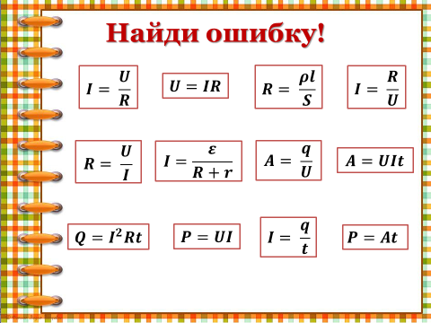

Итог выполнения задания

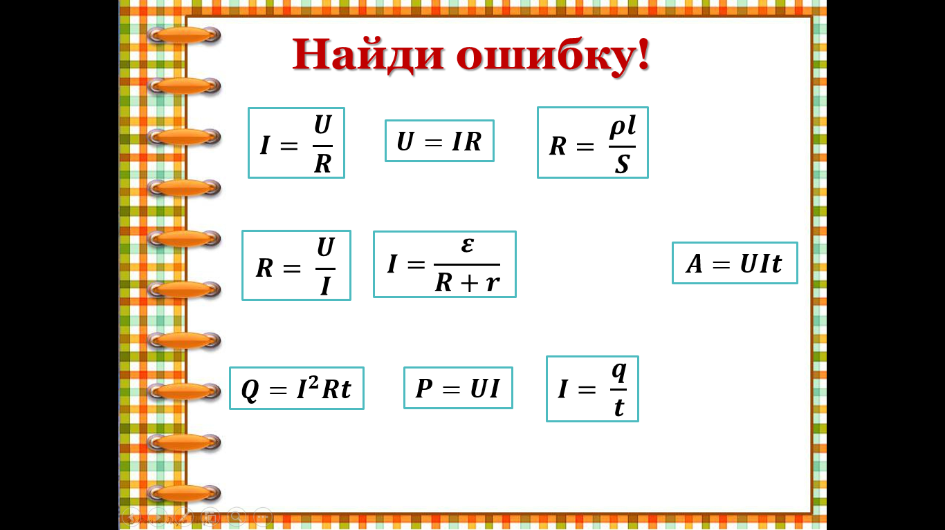

# Приложение 5

# «Группировка»

1. Так включается в цепь амперметр
2. *I = I1 = I2 = … = In*
3. *I = I1 + I2 + … + In*
4. 
5. 
6. *U = U1 = U2 = … = Un*
7. *1/R = 1/R1 + 1/R2 + … + 1/Rn*
8. *U = U1 + U2 + … + Un*
9. *R = R1 + R2 + … + Rn*
10. Так включается в цепь вольтметр
11. 
12. 
13. 
14. 

Итог выполнения задания

|  |  |
| --- | --- |
| Последовательное | Параллельное |
| 1 | 3 |
| 2 | 5 |
| 4 | 6 |
| 8 | 7 |
| 9 | 10 |
| 11 | 12 |
| 13 | 14 |

# Приложение 6

# Работа с обозначениями на электрических схемах и с чертежами схем «Найди ошибку и объясни»

Задания



Ответы

1. Ошибка в первой схеме: амперметр включен в цепь параллельно, а вольтметр последовательно, необходимо наоборот.

2. Ошибка во второй схеме: неправильно указано направление электрического тока. За направление электрического тока принимают направление от плюса источника к минусу.

3. Ошибка в третьей схеме: отсутствует источник электрического тока.

4. Ошибка в четвертой схеме: при подключении амперметра не учтена полярность. При подключении надо соблюдать полярность: «+» амперметра подключается к «+» источника, аналогично с «-».

# Приложение 7

# Ответ на вопрос №1

Определите, сколько нихромовой проволоки диаметром 0,5 мм необходимо взять для изготовления нагревательного элемента электроплитки мощностью 1,5 кВт. Питающее напряжение сети 220 В.

Дано: СИ

*Р* = 1,5 кВт = 1,5·103 Вт

*U* = 220 В

*ρ* = 1,1·10-6 Ом·м

*d* = 0,5 мм = 0,5·10-3 м

*l* ‒ ?

Решение

Длину проволоки, необходимую для изготовления нихромового нагревателя, рассчитанного на заданные параметры, мы можем найти из формулы для электрического сопротивления: $R= \frac{ρl}{S}$

Из этой формулы выражаем *l*:

$$l=\frac{RS}{ρ}$$

Площадь поперечного сечения проводника найдем по формуле: $S= \frac{πd^{2}}{4}$

Сопротивление всего нагревательного элемента рассчитаем, используя закон Ома для участка цепи:

$I= \frac{U}{R}$ → $R= \frac{U}{I}$

Мощность тока рассчитывается по формуле $P=UI$. Из этой формулы выражаем силу тока: $I=\frac{P}{U}$

Получим, $R= \frac{U^{2}}{P}$

Подставим все полученные выражения в формулу для определения длины *l* и получим конечную расчетную формулу:

$$l=\frac{U^{2}πd^{2}}{4Pρ}$$

$$l=\frac{{220}^{2}∙3,14∙{\left(0,85∙{10}^{-3}\right)}^{2}}{4∙1,5∙{10}^{3}∙1,1∙{10}^{-6}}=\frac{48400∙3,14∙0,25∙{10}^{-6}}{{6,6∙10}^{-3}}=\frac{37994∙{10}^{-6}}{{6,6∙10}^{-3}}=5756∙{10}^{-3}=5,76 (м)$$

Ответ: $l=5,76 м$

# Приложение 8.

# Ответ на вопрос №2

# «Автоэлектрика автомобиля»

Электрика автомобиля ‒ это его управляемость, безопасность, контроль над функционированием всех основных систем. Еще это небольшие приятные мелочи, которые делают использование машины особенно комфортным.

Электрооборудование в автомобиле делится на источники и потребители электричества. Обе категории соединяются между собой с помощью проводников. В качестве проводника, как правило, служит медный провод. Все приборы электрооборудования питаются постоянным током.

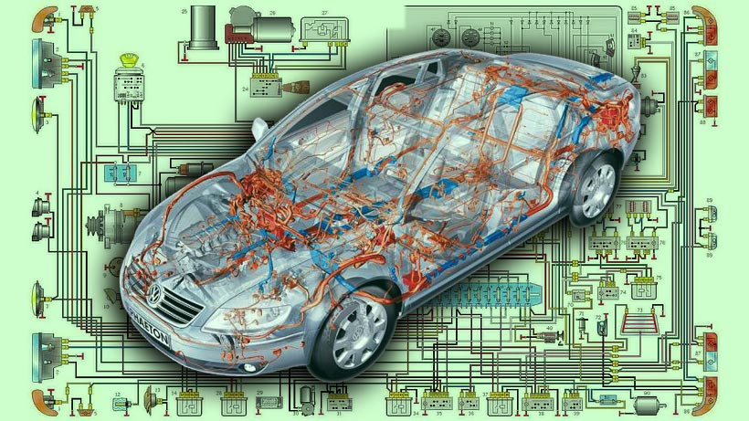

Для получения электрической энергии на автомобиле устанавливают источники электрического тока ‒ аккумулятор и генератор.

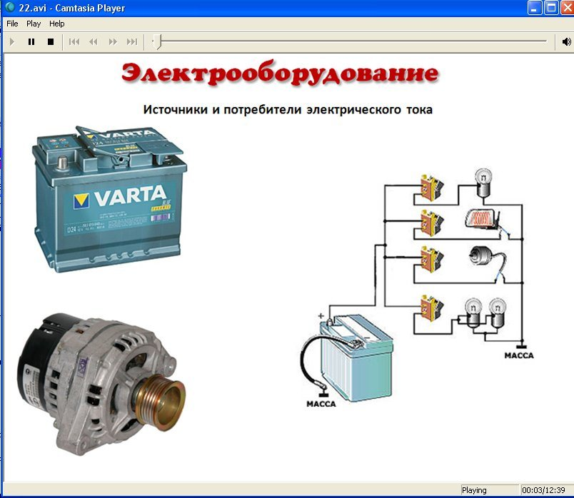

Аккумулятор используется для пуска двигателя и для питания электроприборов при неработающем двигателе.

Устройство аккумулятора подразумевает погружение электродов (это свинцовые пластины) в электролит (это раствор серной кислоты в дистиллированной воде). Аккумулятор превращает химическую энергию в электрическую.

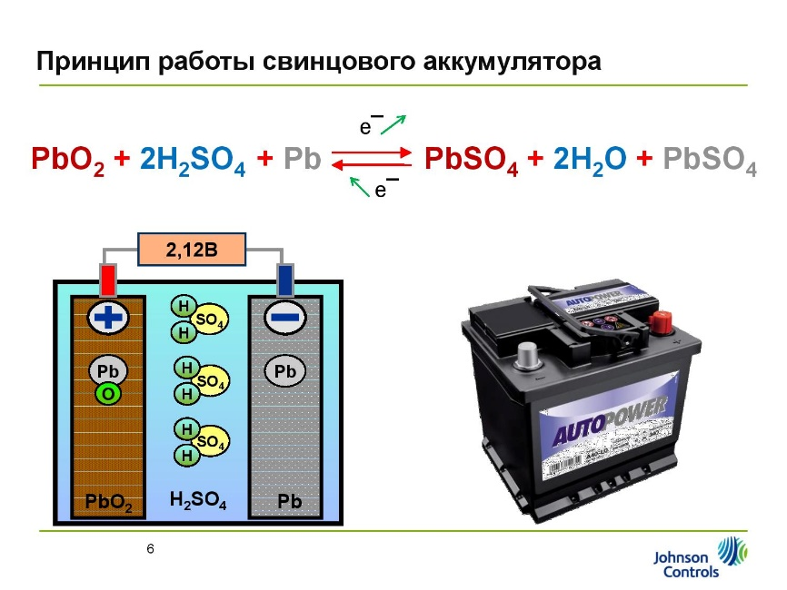

На самом деле в корпусе АКБ находятся несколько аккумуляторов, последовательно связанных друг с другом. Обычно их шесть. Дело в том, что один аккумулятор способен выдавать напряжение до 2 вольт, (это электродвижущая сила свинцово-кислотного аккумулятора), а для запуска ДВС необходимо минимум 12 вольт. Путем простой математики делим 12 на 2, получаем шесть. При последовательном соединении аккумуляторов отрицательный электрод первого аккумулятора соединяют с положительным электродом второго, отрицательный электрод второго ‒ с положительным электродом третьего и т.д. Результирующая ЭДС равна сумме ЭДС отдельных аккумуляторов.

Аккумуляторные батареи составляются из ряда совершенно одинаковых аккумуляторов. В грузовых автомобилях этого бывает мало. Там применяют большую АКБ на 24 вольта или ставят пару.

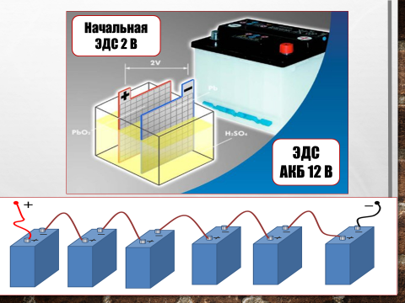

Генератор превращает механическую энергию в электрическую. Он питает электрооборудование автомобиля при работающем двигателе. Также он подзаряжает аккумуляторную батарею. Если напряжение аккумулятора замеряется при работающем двигателе, то показания прибора будут значительно выше и составлять 14,2-14,4 В.

Потребителями тока на автомобиле являются стартер, система зажигания, система освещения (наружного и внутреннего), система сигнализации (звуковая и световая), контрольные электроприборы и дополнительная аппаратура.

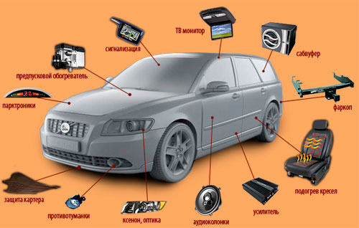

В каждом источнике постоянного тока различают два полюса: положительный (+) и отрицательный (-). Условно считают, что постоянный ток в цепи движется от положительного полюса к отрицательному.

В автомобиле от аккумуляторов к потребителям проведено только по одному проводу. Почему нет второго провода? Потому что вторым проводом служит корпус автомобиля. Главной особенностью электрооборудования автомобиля является то, что в нем нет проводов со знаком «минус» (кроме аккумулятора). На автомобилях отрицательный полюс источника тока соединяют с массой (если, конечно, кузов металлический). А роль «минуса» играет сам кузов легкового автомобиля. Такое решение позволяет снизить количество проводов, упростив всю систему электрооборудования легкового автомобиля. Такая электрическая цепь называется однопроводной.

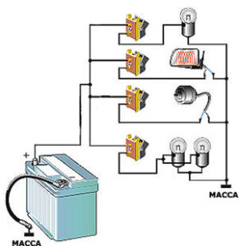

# Приложение 9.

# Ответ на вопрос №3

Рассчитайте сопротивление гасящего резистора для включения светодиода в автомобиле, если максимально допустимый ток светодиода 20 мА, падение напряжения на светодиоде составляет 2 В, а напряжение бортовой сети автомобиля не превышает 14 В. Изобразите схему включения светодиода.

Дано: СИ Решение

U = 14 В +

*Uсв* = 2 В

Iсв = 20 мА = 20·10-3 А -

Rр ‒ ?

При последовательном соединении полное напряжение цепи равно сумме падений напряжений на всех участках цепи:

$$U=U_{p}+U_{св}$$

Для того, чтоб определить сопротивление добавочного резистора, необходимо определить какое напряжение должно на нем упасть. Это значение будет определяться как разность между напряжением бортовой сети и падением напряжения на светодиоде.

$$U_{p}= U-U_{св}$$

Из формулы закона Ома для участка цепи $I_{p}= \frac{U_{p}}{R_{p}}$ определяем сопротивление резистора:

$$R_{p}= \frac{U_{p}}{I_{p}}$$

При последовательном соединении сила тока на всех участках цепи одинакова, значит:

$$I_{p}=I_{св}$$

$$U_{p}= 14-2=12 (В)$$

$$R_{p}= \frac{12}{20·{10}^{-3}}=0,6·{10}^{3}=600 (Ом)$$

Ответ: $R_{p}=600 Ом$

# Приложение 10

# Ответ на вопрос №4

Определите стоимость израсходованной электроэнергии за месяц при пользовании телевизором, если в среднем он работает по 6 часов в день. Мощность телевизора ‒ 0,2 кВт. Тариф ‒ 5,49 руб/кВт·ч.

Дано:

*Р* = 0,2 кВт

*t* = 180 ч

Тариф = 5,49 руб/кВт·ч

Ст. ‒ ?

Решение

Рассчитаем, какую работу производит электрический ток в кВт·ч.

$$A=Pt$$

$$A=0,2 кВт·180 ч=36 кВт·ч$$

Ст. = $AT$

Ст. = 36 кВт·ч·5,49 руб/кВт·ч = 197,64 руб.

Ответ: Ст. = 197,64 руб.

# Приложение 11

# Ответ на вопрос №5

Скажите, а правда, что из фруктов и овощей можно получить электрический ток, то есть создать «фруктово-овощную» батарейку. Где в жизни можно применять это свойство овощей и фруктов?

Для создания «фруктово-овощной» батарейки нам понадобятся:

* Фрукты и овощи;
* Медная проволока;
* Канцелярские скрепки (цинк);
* Мультиметр – прибор для измерения напряжения.

Скрепку и медную проволоку воткнем в лимон. Свободные концы проводов соединим с мультиметром. Он регистрирует напряжение. Значит лимон может выполнять роль источника тока.

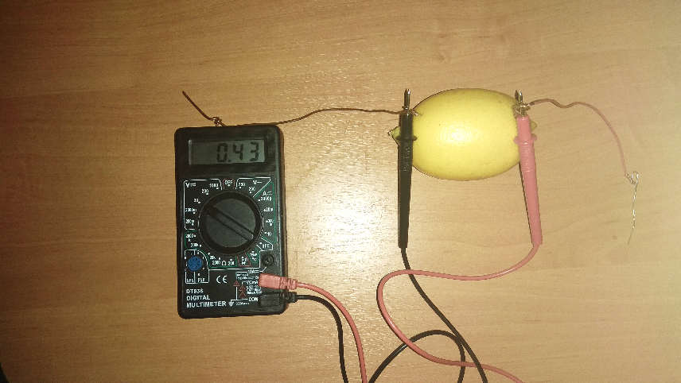

Затем проведем опыты с яблоком, картофелем, луковицей. Эти фрукты и овощи также могут «работать» как батарейки.

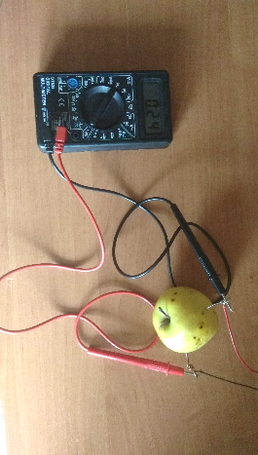 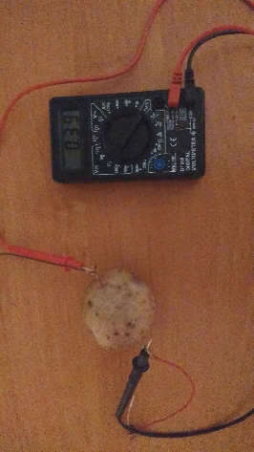 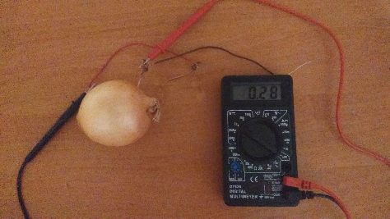

В самодельном гальваническом элементе скрепка действует как отрицательный электрод, а медная проволочка – как положительный. Электролитом ‒ жидкостью, проводящей ток ‒ является сок фруктов и овощей.

Электричество возникает из-за химической реакции окисления-восстановления трех составляющих: меди, цинка и сока фруктов и овощей.

Сама по себе отдельная такая батарейка мало на что способна.

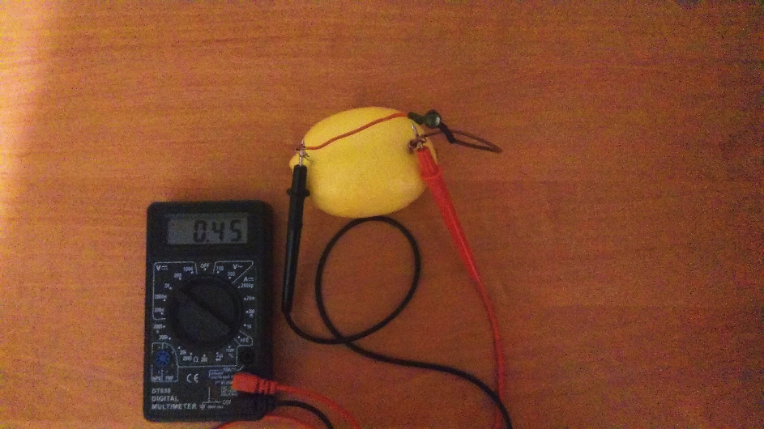

Но если соединить последовательно несколько таких батареек, то напряжение увеличится, и можно, например, зажечь светодиод.

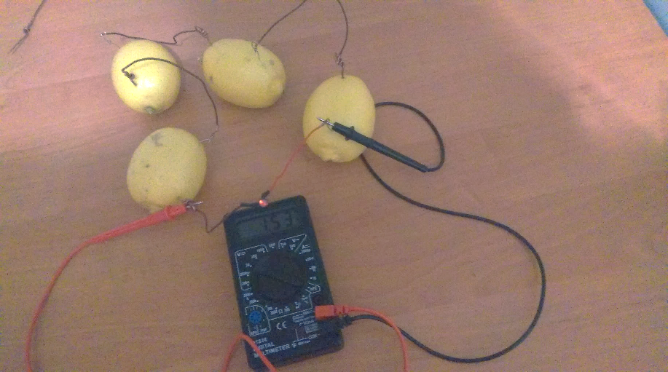 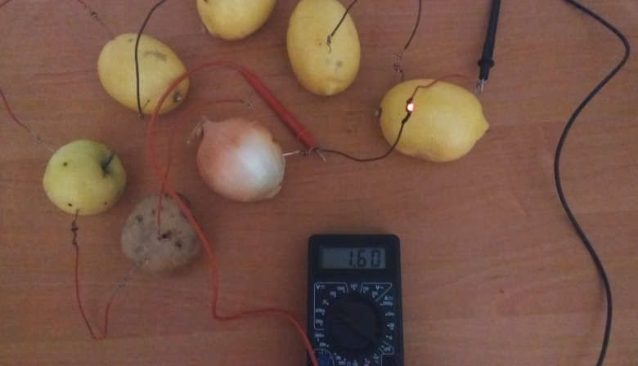

Используя фрукты и овощи, можно создать батарейку. Но не любой фрукт или овощ для этого подходит. Полученный источник тока можно использовать для приборов с низким потреблением энергии (например, светодиодов, часов или калькуляторов). Для более мощной батарейки надо много овощей и фруктов.

# Приложение 12

# Ромашка Блума

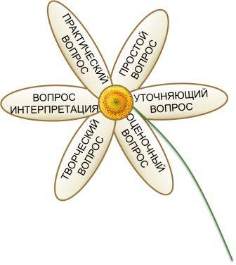

Цепочки электрических схем

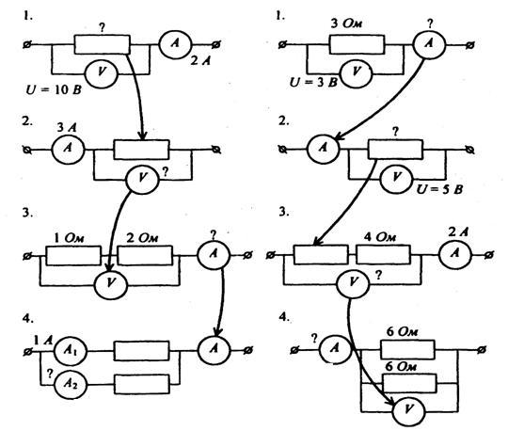

# Приложение 13

# Рефлексия



Занятие понравилось, мне было интересно, я доволен своей работой на занятии.

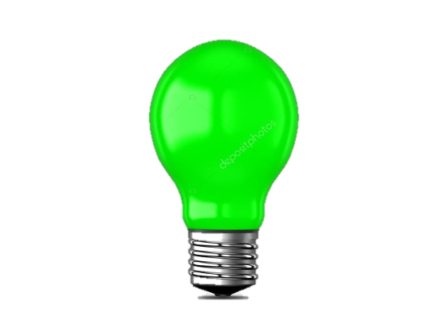

Занятие понравилось, мне было интересно, но своей работой на занятии я не удовлетворен.

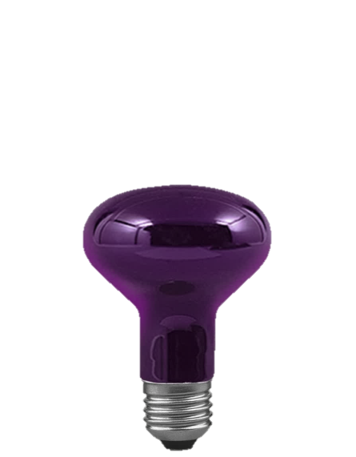

Занятие не понравилось, мне было неинтересно.

# ЗАКЛЮЧЕНИЕ

Для интересного урока нужны прежде всего интересные идеи, желание и опыт преподавателя, а также готовность студентов

Технология деловой игры

-обеспечивает реализацию деятельностного подхода,

-способствует созданию условий для разрешения проблемных ситуаций, требующих от студентов необходимости сделать выбор, принять решение, аргументировать свою точку зрения.

Через игровую технологию активно формируются ключевые (научные и профессиональные) компетентности, часто претендующие на общепредметные. В деловой игре осуществляется и межпредметная интеграция.

Методическая разработка поможет в составлении своего конспекта и проведении неповторимого занятия по теме «Законы постоянного тока». Ведь можно, сочетая несколько идей, создать что-то новое и интересное, которое подходит Вам и вашим студентам.

Методическая разработка апробирована на открытом занятии.